Listas en java

Las listas es una de las estructuras más poderosas, pues permite contener una serie de elementos en forma línea, son un tipo de colección que hereda de la interface collection, son una estructura de datos que respeta el orden en el cual fueron agregados los elementos, también permiten registros repetidos.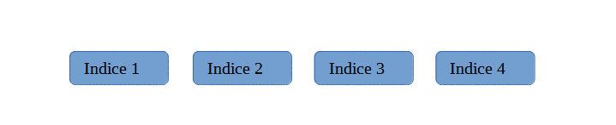

Esta interface o los objetos de esta, representan una colección ordenada de elementos, en la cual se tiene un control absoluto y preciso del lugar en el que se quiere insertar.

Por medio de la Lista nosotros tenemos la posibilidad de decir en que posición (al inicio, al final o cualquier otro lugar) puede ser insertado o eliminado un elemento.

También es posible acceder a sus elementos a través de su índice; el cual representa la posición del elemento en la lista y así se podría buscar un elemento en dicha lista.

La interface List se encuentra en el paquete java.util, algunas de las clases que implementa esta interface son ArrayList, LinkedList, Vector.